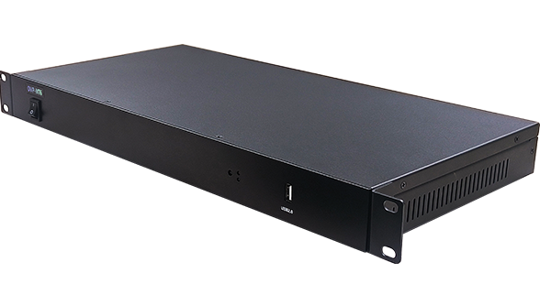

Бренд: ONBON
Модель: OVP-MT

ONBON контроллер серия OVP-MT – это медиапроцессор с интегрированной системой Android и функцией вещания. Поддерживает 3 входа, 6 гигабитных выходов и предназначен для офисных конференций, рекламных площадок, выставок и прочих мультимедийных дисплейных приложений. Поддерживает управление воспроизведением с телефона (APP), пульта дистанционного управления, облачной платформы, PC-ПО и воспроизведение с USB-накопителей.

Техническая характеристика:

Модель | OVP-MT6 | OVP-MT10 | OVP-MT16
Входы / Выходы | 3 × HDMI 2.0; 2 × USB 2.0; 1 × USB 3.0; 6 × сетевых порта; 1 × аудио 3,5 мм | 3 × HDMI 2.0; 2 × USB 2.0; 1 × USB 3.0; 10 × сетевых порта; 1 × аудио 3,5 мм | 3 × HDMI 2.0; 2 × USB 2.0; 1 × USB 3.0; 16 × сетевых порта; 1 × аудио 3,5 мм
Разрешения | ~ 3840 × 64 ~ 2160
Поддержка входа и выхода | до 4K×2K @ 60 Гц
Максимальная нагрузка | 3,93 млн пикселей | 6,55 млн пикселей | 8,29 млн пикселей
Системные функции
Система / ОС / память | Android 11; 4 ГБ ОЗУ; 32 ГБ внутренней памяти
Процессор | ARM 4-core A55, 1.92 ГГц
Управление / трансляция | Приложение, пульт, облако, ПК, USB, Wi-Fi,
Внешние интерфейсы управления | Ethernet TCP/IP, RS232, RS485, I/O, реле, Bluetooth 5.0
Габаритные размеры
Размер корпуса (мм) | 482.6 × 225 × 44
Тип корпуса | стандартный 1,5U корпус
Вес (кг) | ≤3.5
Энергопотребление
Напряжение питания | 100–240V ~ 50/60Hz
Макс. мощность | ≤50 Вт
Эксплуатация использования
Рабочая температура | -30℃ ~ +70℃
Влажность (рабочая) | 15% ~ 85%
Температура хранения | -40℃ ~ +80℃
Влажность (хранение) | 0% ~ 95% RH

